RESOLUCIÓN DE LA COMISIÓN DE QUEJAS Y DENUNCIAS DEL INSTITUTO ELECTORAL Y DE PARTICIPACIÓN CIUDADANA DEL ESTADO DE JALISCO, RESPECTO DE LA SOLICITUD DE ADOPTAR LAS MEDIDAS CAUTELARES A QUE HUBIERE LUGAR, FORMULADAS POR EL PARTIDO MOVIMIENTO CIUDADANO A TRAVÉS DE SU REPRESENTANTE, DENTRO DEL PROCEDIMIENTO SANCIONADOR ESPECIAL IDENTIFICADO CON EL NÚMERO DE EXPEDIENTE PSE-QUEJA-379/2021.

R E S U L T A N D O S:

1. Presentación del escrito de denuncia. El tres de junio del año dos mil veintiuno, se presentó en la Oficialía de Partes del Instituto Electoral y de Participación Ciudadana del Estado de Jalisco, el escrito signado por Juan José Ramos Fernández, en el que se denuncian hechos que considera violatorios de la normatividad electoral vigente en el estado de Jalisco, los cuales atribuye al C. Francisco Marín Jiménez, en su calidad de candidato a la presidencia municipal de Ameca, Jalisco, por el partido político MORENA, así como por la culpa In Vigilando al partido citado.

2. Acuerdo de radicación, ampliación y requerimiento. El ocho de junio, la Secretaría Ejecutiva del Instituto dictó acuerdo en el que radicó el escrito de denuncia con el número de expediente PSE-QUEJA-379/2021 requiriendo al denunciante para que presentara el acta original de la oficialía electoral IEPC-OE-247/2021, toda vez que solamente acompañó copia a su escrito de denuncia. La Secretaría amplió el plazo a setenta y dos horas para resolver sobre la admisión o desechamiento de la denuncia; además se ordenaron diligencias de verificación sobre la existencia y contenido de la barda descrita en la denuncia.

3. Acta circunstanciada. El nueve de junio dio inicio el acta circunstanciada, identificada con la clave alfanumérica IEPC-OE/518/2021, diligencia que finalizó el catorce de junio, mediante la cual personal de la Oficialía Electoral debidamente investido de fe pública electoral y legalmente facultado para el ejercicio de dicha función, con auxilio del Consejero Presidente y de la Secretaria del Consejo Distrital, verificó la existencia y contenido de la barda referida en el escrito de denuncia.

4. Cumplimiento de requerimiento. El dieciocho de junio, el quejoso presentó escrito acompañando el original del acta de la oficialía electoral requerida. Documento que se glosó para todos los efectos.

5. Acuerdo de admisión a trámite. El diecinueve de junio de dos mil veintiuno, la autoridad instructora dictó el acuerdo mediante el cual se admitió a trámite la denuncia, además se señaló fecha a efecto de que tuviera verificativo la audiencia de desahogo de pruebas y alegatos, ordenándose en consecuencia emplazar a los denunciados, con copia de las actuaciones.

6. Proyecto de medida cautelar y remisión de constancias. Mediante memorándum 178/2021 notificado el 21 de junio de 2021, la Secretaría hizo del conocimiento de la Comisión de Quejas y Denuncias de este Instituto el contenido de los acuerdos citados en el resultando que antecede y remitió vía electrónica las constancias que integran el expediente relativo al Procedimiento Administrativo Sancionador Especial identificado con el número de expediente PSE-QUEJA-379/2021 a efecto de que este órgano colegiado determinara lo conducente sobre la adopción de las medidas solicitadas por la denunciante.

C O N S I D E R A N D O:

I. Competencia. La Comisión de Quejas y Denuncias es el órgano técnico del Instituto, competente para determinar lo conducente respecto a la adopción de medidas cautelares en los procedimientos administrativos sancionadores, en términos de lo dispuesto por los artículos 469, párrafo 4; 472, párrafo 9 del Código Electoral del Estado de Jalisco; 45, párrafo 1, fracción III del Reglamento Interior del Instituto Electoral y de Participación Ciudadana del Estado de Jalisco; 1 y 10, párrafos 3, 4 y 5 del Reglamento de Quejas y Denuncias del Instituto Electoral y de Participación Ciudadana del Estado de Jalisco.

II. Hechos denunciados. Del análisis de la denuncia formulada, se desprende que el quejoso denunció al ciudadano Francisco Marín Jiménez, en su calidad de candidato a la presidencia municipal de Ameca, Jalisco, por el partido político MORENA, así como por la Culpa In Vigilando al Partido Político MORENA. Manifestó la existencia de una barda del candidato referido en la barda perimetral de la Central Camionera del municipio de Ameca, Jalisco con la propaganda político electoral del denunciado, situación que vulnera la normatividad electoral al considerarse el lugar como de equipamiento urbano.

III. Solicitud de medida cautelar. La parte promovente solicita que se adopten las medidas cautelares peticionadas, en su punto petitorio Tercero, la cual a continuación se transcribe:
“
MEDIDAS CAUTELARES.

TERCERO.- En términos del artículo 469 numeral 4, 472 numeral 3 fracción VI y numeral 9 y demás relativos del Código Electoral del Estado de Jalisco; se solicita como medida cautelar, se ordene retirar la propaganda político electoral plasmada en la barda de la finca marcada con el número 101 de la calle Abasolo en la colonia Centro de Ameca, Jalisco; perteneciente a la Central Camionera. Al solicitar se retire la propaganda citada, nos referimos a que el responsable se haga cargo de que dicha barda quede como solía estar antes de ser utilizada como propaganda político electoral”.

IV. Pruebas ofrecidas para acreditar la existencia del material denunciado. Una vez que fue analizado íntegramente el escrito de queja, se advierte que la denunciante, ofreció como medios de prueba los siguientes:

DOCUMENTAL PUBLICA.- Consistente y relativa en el acta circunstanciada relativa al expediente IEPC-OE/247/2021 emitida por el Consejero Presidente del Consejo Municipal de Ameca, Jalisco; licenciado Oscar Mario Rubio Aguilar, de fecha 24 de mayo de 2021, en la cual se da fe de la existencia de la barda aquí denunciada, así como una relación de las circunstancias en las que se acredita la existencia de dicha propaganda político electoral en un espacio como lo es la Central Camionera de Ameca, Jalisco.

DOCUMENTAL PUBLICA.- Consistente y relativa en la copia certificada de la escritura número 583, consistente en un contrato de compraventa de fecha 27 de octubre de 1959, otorgada ante Ia fe del notario público Lic. Antonio Díaz de León, emitida por el LCP. Víctor Manuel Merino Uribe, Jefe de Catastro e impuesto Predial de Ameca, Jalisco; de fecha 20 de abril de 2021. De la que se desprende que el inmueble ubicado en el número 101 de la calle Abasolo es adquirido en propiedad por el Municipio de Ameca, Jalisco; por medio de sus entonces representantes Dr. Enrique Salgado Vega y Tomas Calvario Radillo, en sus calidades de presidente municipal y secretario respectivamente.

V. Diligencias ordenadas por esta autoridad.- Es preciso establecer que esta autoridad integradora, ordenó realizar como diligencias de investigación la verificación de la existencia y contenido de la barda señalada por el quejoso. Lo anterior con el apoyo de los funcionarios del Consejo Municipal con sede en Ameca, para verificar la existencia y contenido de la barda y su rotulación, por lo que en el expediente obran las actas de Oficialía Electoral identificadas con la clave alfanumérica IEPC-OE/247/2021 y IEPC-OE/518/2021.

Actas que por sus características y contenido, constituyen pruebas documentales públicas, de conformidad con el diverso 463 párrafo 2 del Código Electoral del Estado de Jalisco, por lo tanto, para el dictado de la presente resolución se les otorga valor probatorio pleno.

VI. Naturaleza y finalidad de las medidas cautelares. De conformidad con lo dispuesto en los artículos 472, párrafo 9, del Código; y 10, del Reglamento de Quejas y Denuncias de este Instituto; las medidas cautelares constituyen instrumentos que puede decretar la autoridad competente, a solicitud de parte interesada o de oficio, para conservar la materia del litigio, así como para evitar un grave e irreparable daño a las partes en conflicto o a la sociedad, con motivo de la sustanciación de un procedimiento.

Por tanto, se trata de resoluciones que se caracterizan, generalmente, por ser accesorias y sumarias; accesorias, en tanto la determinación no constituye un fin en sí mismo; y, sumarias, debido a que se tramitan en plazos breves y su finalidad es prever la dilación en el dictado de la resolución definitiva, así como evitar que el perjuicio se vuelva irreparable, asegurando la eficacia de la resolución que se dicte.

En consecuencia, las medidas cautelares están dirigidas a garantizar la existencia y el restablecimiento del derecho que se considera afectado, cuyo titular estima que puede sufrir algún menoscabo.

Bajo esa lógica, las medidas cautelares a la vez que constituyen un instrumento de otra resolución, también sirven para tutelar el interés público, porque buscan restablecer el ordenamiento jurídico conculcado, desapareciendo provisionalmente, una situación que se califica como ilícita.

Ello, con la finalidad, como ya se apuntó con anterioridad, de evitar la producción de daños irreparables, la afectación de los principios rectores de la materia electoral o la vulneración de los bienes jurídicos tutelados por la Constitución Política de los Estados Unidos Mexicanos o la legislación electoral aplicable.

Ahora bien, para que en el dictado de las medidas cautelares se cumpla el principio de legalidad, la fundamentación y motivación deberá ocuparse cuando menos, de los aspectos siguientes:

- La probable violación a un derecho, del cual se pide la tutela en el proceso, y,
- El temor fundado de que, mientras llega la tutela jurídica efectiva, desaparezcan las circunstancias de hecho necesarias para alcanzar una decisión sobre el derecho o bien jurídico, cuya restitución se reclama (periculum in mora).

La medida cautelar adquiere justificación si hay un derecho que requiere protección provisional y urgente, a raíz de una afectación producida –que se busca evitar sea mayor- o de inminente producción, mientras se sigue el procedimiento o proceso en el cual se discute la pretensión de fondo de quien dice sufrir el daño o la amenaza de su actualización.

Atendiendo a esa lógica, el dictado de las medidas cautelares se debe ajustar a los criterios que la doctrina denomina como fumus boni iuris –apariencia del buen derecho– unida al periculum in mora –peligro en la demora- de que mientras llega la tutela efectiva se menoscabe o haga irreparable el derecho materia de la decisión final–.

Sobre el fumus boni iuris o apariencia del buen derecho, se debe precisar que éste apunta a una credibilidad objetiva y seria sobre la juridicidad del derecho que se pide proteger, a fin de descartar que se trate de una pretensión manifiestamente infundada, temeraria o cuestionable. Por su parte, el periculum in mora o peligro en la demora consiste en la posible frustración de los derechos del promovente de la medida cautelar, ante el riesgo de su irreparabilidad.

Como se puede deducir, la verificación de ambos requisitos obliga indefectiblemente a que la autoridad administrativa realice una evaluación preliminar del caso concreto en torno a las respectivas posiciones enfrentadas, a fin de determinar si se justifica o no el dictado de las medidas cautelares.

En consecuencia, si de ese análisis previo resulta la existencia de un derecho, en apariencia reconocido legalmente de quien sufre la lesión o el riesgo de un daño inminente y la correlativa falta de justificación de la conducta reprochada, entonces se torna patente que la medida cautelar debe ser acordada, salvo que el perjuicio al interés social o al orden público sea mayor a los daños que pudiera resentir el solicitante, supuesto en el cual, deberá negarse la medida cautelar.

Como se puede observar de todo lo anteriormente explicado, es inconcuso entonces que la ponderación de los valores tutelados que justifican los posicionamientos de las partes en conflicto, así como la valoración de los elementos probatorios que obren en el expediente, se convierte en una etapa fundamental para el examen de la solicitud de medidas cautelares, toda vez que cuando menos se deberán observar las directrices siguientes:

- Verificar si existe el derecho cuya tutela se pretende.
- Justificar el temor fundado de que, ante la espera del dictado de la resolución definitiva, desaparezca la materia de controversia.
- Ponderar los valores y bienes jurídicos en conflicto, y justificar la idoneidad, razonabilidad y proporcionalidad de la determinación que se adopte.
- Fundar y motivar si la conducta denunciada, atendiendo al contexto en que se produce, trasciende o no a los límites del derecho o libertad que se considera afectado y, si presumiblemente, se ubica en el ámbito de lo ilícito.

De esa forma, la medida cautelar en materia electoral cumplirá sus objetivos fundamentales: evitar la vulneración de los bienes jurídicos tutelados, así como la generación de daños irreversibles a los posibles afectados. Todo ello para que cuando se dicte la resolución de fondo, sea factible su cumplimiento efectivo e integral.

VII. Pronunciamiento respecto de la solicitud de adopción de la medida cautelar.

Precisado lo anterior y considerando en su integridad el escrito de queja, su ampliación y las pruebas que obran en el expediente, se analiza la pretensión, hecha valer por la parte denunciante.

Para tal efecto, a continuación, se detallará el resultado de las diligencias de investigación ordenadas, llevadas a cabo bajo las actas de Oficialía Electoral identificadas con la clave alfanumérica IEPC-OE-247/2021 y IEPC-OE-518/2021, en las cuales se precisa el resultado de la investigación correspondiente, en los siguientes términos.

- Mediante acta de Oficialía Electoral de clave IEPC-OE-518/2021, se verificó el contenido y existencia de la siguiente barda denunciada, en la ubicación proporcionada:

BARDA LOCALIZADA:

No. | Ubicación | Fotografía
14 de junio 2021 | Barda ubicada en la finca marcada con el número 101 de la calle Abasolo en la colonia Centro, Ameca, Jalisco | 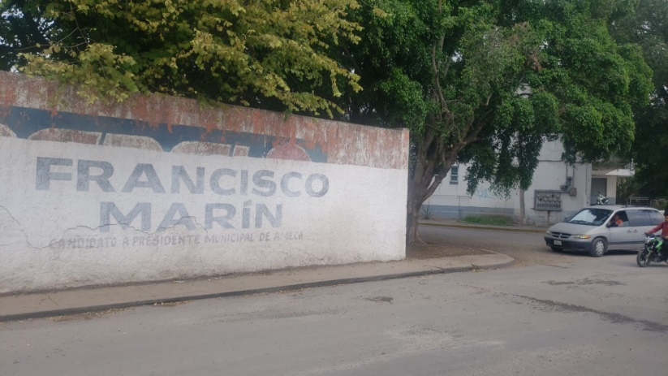
 | Central Camionera de Ameca, Jalisco | 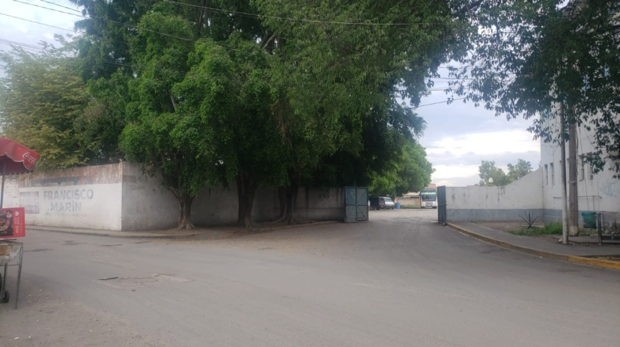

Marco Jurídico.

Al respecto, el artículo 255 párrafo 3, señala que se entiende por propaganda electoral el conjunto de escritos, publicaciones, imágenes, grabaciones, proyecciones y expresiones que durante la campaña electoral producen y difunden los partidos políticos, los candidatos registrados y sus simpatizantes, con el propósito de presentar ante la ciudadanía las candidaturas registradas.

A su vez, el Capítulo Cuarto “De la propaganda” del Código Electoral del Estado de Jalisco, establece las reglas sobre colocación, distribución y contenido de la propaganda, que deberán observar los partidos políticos y candidatos, entre los que se encuentra la prohibición expresa de fijarla en elementos del equipamiento urbano, carretero o accidentes geográficos de conformidad con los artículos 259 párrafo 1 y 263 párrafo 1 fracciones I y IV, del referido ordenamiento.

Por su parte el Reglamento de Quejas y Denuncias de este Instituto, en su artículo 6 párrafo 1 en sus incisos a), b) y c) define los siguientes conceptos:

- Equipamiento urbano: categoría de bienes, identificados primordialmente con el servicio público, que comprenden al conjunto de inmuebles, instalaciones, construcciones y mobiliario utilizados para prestar los servicios urbanos en los centros de población, desarrollar las actividades económicas y complementarias a las de habitación y trabajo, o para proporcionar servicios de bienestar social y apoyo a la actividad económica, cultural y recreativa, tales como: parques, servicios educativos, jardines, fuentes, mercados, plazas, explanadas, asistenciales y de salud, transporte, comerciales e instalaciones para protección y confort del individuo.

- Accidente geográfico: conjunto de elementos naturales que se han desarrollado en un espacio territorial a través del tiempo, entendiendo por ello a las formaciones naturales tales como cerros, montañas, fracturas, salientes, riscos, colinas, y todo lo relacionado con el suelo, incluyendo también lo que produce el mismo, como lo son plantas, arbustos y árboles.

- Equipamiento carretero: infraestructura integrada por cunetas, guarniciones, taludes, muros de contención y protección; puentes peatonales y vehiculares, vados, lavaderos, pretiles de puentes, mallas protectoras de deslave, señalamientos y carpeta asfáltica, y en general aquellos elementos que permiten el uso adecuado de ese tipo de vías de comunicación.

Consideraciones respecto a la solicitud de medida cautelar.
Del análisis del escrito de queja, así como del estudio de las constancias que integran el expediente en que se actúa, se certificó la existencia y contenido de la propaganda denunciada, y pese a que al parecer se realizaron acciones tendientes al borrado de la barda materia de este procedimiento, el contenido de la misma aún resulta visible.

En el caso, se considera que la central de autobuses constituye parte del equipamiento urbano, toda vez que precisamente dichas instalaciones se encuentran encaminadas a proporcionar servicios de transporte a la población, es decir, mediante sus servicios, se facilita el desplazamiento de personas y bienes, apoyado directamente con las actividades productivas y de comercialización de la localidad.

Ahora bien, toda vez que ha quedado precisado que, en efecto, la central de autobuses forma parte del equipamiento urbano en términos de las normas precisadas, y que, tal como se desprende de las actas de Oficialía Electoral, la barda objeto de denuncia en donde fue localizada la propaganda, forma parte de la central camionera.

Esta Comisión, de manera preliminar y de un análisis realizado bajo la apariencia del buen derecho y para efectos de la determinación respecto de la medida cautelar solicitada, concluye que existen elementos suficientes para declarar procedente la medida cautelar y decretar el retiro de la propaganda alusiva a Francisco Marín Jiménez, y al Partido Político MORENA respecto de la barda descrita en la presente resolución.

Efectos.

1. Se ordena al denunciado Francisco Marín Jiménez, y al Partido Político MORENA, el blanqueamiento total de la barda publicitaria precisada en la presente resolución, de conformidad con lo dispuesto por el artículo 263 párrafo 1, fracción V, del código comicial local. Para lo cual se le otorga un plazo no mayor a veinticuatro horas contadas a partir de la legal notificación de la presente resolución.

Debiendo informar a este Instituto por escrito con una evidencia, el cumplimiento de la presente medida cautelar, ello dentro de las veinticuatro horas posteriores al plazo otorgado; apercibidos que, en caso de incumplimiento, se le impondrá una amonestación pública y de continuar la omisión, podrán ser acreedores a los medios de apremio previstos en la normativa electoral.

2. El personal de la Oficialía Electoral de este Instituto deberá elaborar una nueva acta de la ubicación precisada en esta resolución a fin de dar fe del cumplimiento de la presente medida decretada.

Las situaciones expuestas a lo largo del presente considerando, no prejuzgan respecto de la existencia o no de las infracciones denunciadas, lo que no es materia de la presente determinación, es decir, que, si bien en la presente resolución se ha determinado procedente la adopción de medidas cautelares, la misma no prejuzga respecto de la existencia de una infracción que pudiera llegar a determinar la autoridad competente, al someter los mismos hechos a su consideración.

Por las consideraciones antes expuestas, esta Comisión

R E S U E L V E:

Primero. Se declara procedente la medida cautelar por las razones expuestas en el considerando VII de la presente resolución y con los efectos precisados.

Segundo. Túrnese a la Secretaría Ejecutiva del Instituto a fin de que notifique a las partes el contenido de la presente resolución.

Guadalajara, Jalisco, a 21 de junio de 2021

Silvia Guadalupe Bustos Vásquez
Consejera Electoral Presidenta
Zoad Jeanine García González  Consejera Electoral integrante | Claudia Alejandra Vargas Bautista  Consejera Electoral integrante

Luis Alfonso Campos Guzmán
Secretario Técnico

La presente resolución que consta de 11 fojas, fue aprobada en la quincuagésima tercera sesión extraordinaria de la Comisión de Quejas y Denuncias del Instituto Electoral y de Participación Ciudadana del Estado de Jalisco, celebrada el 21 de junio de 2021, por unanimidad de votos de las consejeras integrantes de la Comisión.-------------------------------------------------------------------------------------------------------------------------

Todos los eventos son del año dos mil veintiuno, salvo referencia en contrario.
En lo sucesivo, el Instituto.
En lo sucesivo, la Secretaría

